Состояние дилерской сети в автомобильном бизнесе России
После взрывного роста в 2010–2012 годах, когда продавалось около 3 млн.машин. Начиная с 2013 года, отечественный авторынок начал сжиматься. Пик падения пришелся на 2015 год (минус 35,7%). За четыре года кризиса российский авторынок сократился более чем в два раза. В 2016 году падение продолжилось, но замедлилось: было продано 1,4 млн автомобилей, что на 11% меньше результатов 2015 года. За четыре года кризиса российский авторынок сократился более чем в два раза.
Только в 2016 году темпы падения снизились в 3,2 раза: по итогам года был продан 1 425 791 автомобиль, что на 11% меньше результатов 2015 года.
В мае 2017 года российский рынок показал двузначный рост, на 14,7% впервые с начала кризиса. Продажи за январь—ноябрь превысили 1,4 млн штук (плюс 11,7%), и Ассоциация европейского бизнеса (АЕБ) увеличила прогноз по рынку на 2017 год более чем в два раза — рост на 10,8%, до 1,58 млн. автомобилей.
В тройку лидеров по итогам 11 месяцев вошли Lada, увеличившая продажи на 17%, корейские Kia — 24% и Hyundai — 9%.
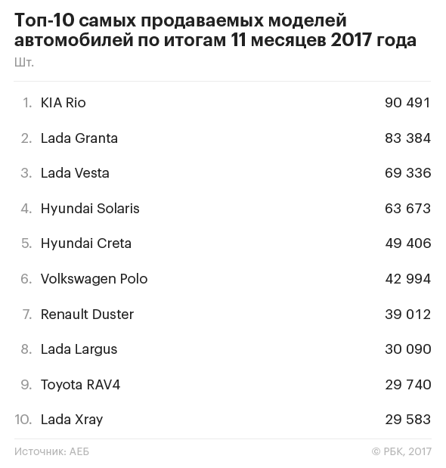
Четыре последних года автомобильный рынок двигался упрямо вниз, увлекая за собой дилеров, казалось бы, в бездонную воронку. Если и есть идеальный шторм для автомобильного ритейла, то это был он: резкое падение платёжеспособности граждан; рост кредитных ставок как для бизнеса, так и для клиентов; повышение автокомпаниями цен на 35–80% из-за обесценивания рубля. К этому прибавились уход из России концерна GM и масштабная деградация дилерских сетей PSA Peugeot Citroen, Honda, FCA (Fiat Chrysler Automobiles).
Так с 2014 года рынок потерял 750 автосалонов, их число сократилось с 4100 до 3513. Основные закрытия пришлись на 2015–2016 годы, только за эти два года закрылось около 500 предприятий. В январе 2017 года президент ассоциации «Российские автомобильные дилеры» (РОАД) Олег Мосеев говорил, что по итогам года могут закрыться еще 150 центров.
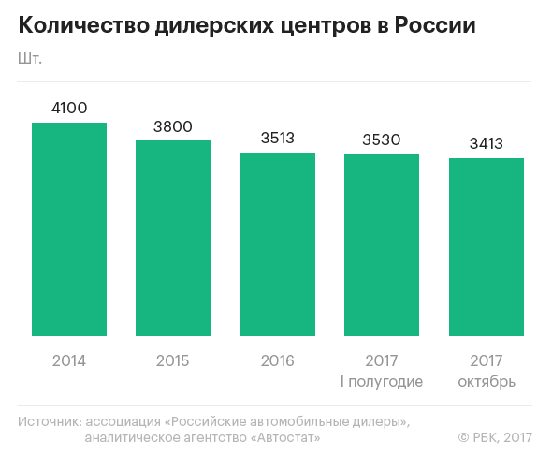
РОАД с надеждой смотрела на восстановление продаж в первом полугодии, надеясь на стабилизацию дилерской сети. Тогда ассоциация прогнозировала, что к концу 2017 года дилерская сеть вырастет на 30–40 автосалонов. Несмотря на рост продаж, количество дилеров продолжает сокращаться. В конце 2013 года в России было около 4,2 тыс. официальных автоцентров; на начало ноября 2017 года их число сократилось до 3,4 тыс. (–19%). Те, кто в этом году смог подняться на волне продаж, открывали новые шоу-рум (303), но куда больше ритейлеров теряли бизнес (392).
Несмотря на их ожидания, по итогам десяти месяцев количество центров сократилось на 117. По консолидированным данным РОАД и аналитического агентства «Автостат», в октябре сеть насчитывала 3413 дилерских центров. В результате только за 2017 год исчезло 89 дилерский станций, свидетельствует статистика агентства “Автостат”.
В октябре некогда крупная группа «Независимость» буквально за месяц потеряла дилерство большинства брендов, а часть ее автосалонов выставлена на продажу. 24 ноября Газпромбанк подал иски о банкротстве к нескольким структурам «Независимости», на этом более подробно остановимся чуть позже.
Уход «Независимости» показал, что восстановление продаж не решило финансовые проблемы дилеров. Заместитель председателя правления группы компаний «АвтоСпецЦентр» Александр Зиновьев отмечает, что в сложной ситуации ряд бенефициаров стремится продать свой бизнес, не выдерживая кредитной нагрузки и возросших обязательств, а крупные игроки готовы воспользоваться предложением нарастить свою долю. «У всех дилерских холдингов своя политика, но мы видим, что трудно сейчас приходится не только небольшим и монобрендовым центрам, но и таким серьезным игрокам, как «Независимость» или «Авто Алеа», — заключает он.
Предправления дилерской группы «Авилон» Андрей Павлович считает, что во время и после кризиса на рынке останутся самые эффективные игроки: «Учитывая низкую маржинальность автобизнеса, высокую стоимость заемных финансов, потребность в больших оборотных средствах, площадях и количестве персонала, изменение ландшафта розничного автомобильного бизнеса продолжится еще более высокими темпами».
Директор по развитию компании «Рольф» Владимир Мирошников согласен, что в будущем году можно ожидать дальнейшего сокращения количества игроков, ухода слабых дилеров или их присоединения к сильным и успешным.
Ассоциация «Российские автомобильные дилеры» (РОАД, представляет интересы 3,5 тыс. автодилеров) обратилась к премьер-министру Дмитрию Медведеву с просьбой продлить программы господдержки автомобильной отрасли в 2018 году. Письмо президента РОАД Олега Мосеева было направлено Медведеву в пятницу, 3 ноября.
В письме ассоциации указывается, что программы господдержки оказали существенное влияние на восстановление объема продаж автомобилей в России, а в 2017 году они стали одним из драйверов роста рынка: почти каждый второй автомобиль продается с использованием одной из программ.
В 2017 году на адресные программы господдержки было выделено 3,75 млрд руб., а на льготное автокредитование — 10 млрд руб. 18 октября министр промышленности и торговли Денис Мантуров сообщал, что не все действующие в России программы поддержки спроса на автомобили продлят на 2018 год.
В марте нынешнего года наступил перелом — продажи уверенно пошли в гору. Быстрее всего восстанавливается сегмент доступных автомобилей (+19%), премиум медленнее идёт в плюс (+4,8%). По статистике Ассоциации европейского бизнеса (АЕБ) за январь–октябрь 2017 года, тройку лидеров возглавляет “АвтоВАЗ” (+17%; 250 тыс. шт.), второе место у Kia (+25%; 152,6 тыс. шт.), третье — у Hyundai (+11%; 125,6 тыс. шт.). Но если говорить только о динамике, то куда более впечатляющий рост у некоторых китайских компаний. Так, Changan увеличил продажи на 159% (1162 шт.), Zotye — на 256% (809 шт.), Foton — на 771% (366 шт.).
Пока во многом государство стимулирует растущий спрос, и вопрос успешности дилерского бизнеса зависит от того, насколько успешно модельный портфель компании привязан к госдотациям, отмечают в Российской ассоциации автомобильных дилеров .
Игроки рынка авторитейла из ТОП-10 первыми почувствовали положительную тенденцию. В группе компаний “Автомир” общий объём продаж новых автомобилей за 10 месяцев составил 45,8 тыс. шт., что на 35% выше показателя аналогичного периода 2016 года (33,8 тыс. шт.).
В этом году в Нижнем Новгороде “Автомир” открыл дилерские центры Skoda и GM-АвтоВАЗ, в Новокузнецке запустили Hyundai, до конца года планируется открытие дилера Audi в Новосибирске.
Экономия — единственный постулат, которым сейчас руководствуются дилеры. Ещё два года назад автопроизводители категорически запрещали размещать свои машины под одной крышей с конкурентами, но в нынешних условиях дилеры просто продавили это решение. Так, в Москве группа компаний “Автомир” произвела подсадку марок Peugeot и Citroen на площади уже действующего центра на Иркутской улице. К дилеру Nissan на Ярославском шоссе добавили марку Skoda.
По итогам 10 месяцев этого года группа компаний “Авилон” зафиксировала увеличение продаж на 16%, показатели суммарной выручки увеличились на 13% по отношению к аналогичному периоду 2016 года и составили 47,6 млрд рублей без учёта НДС.
В компании Авилон отмечают, что в 2018 году портфель пополнился брендами Cadillac и Chevrolet. Ведутся переговоры о присоединении к “Авилону” брендов Volvo, Porsche, Lexus, Toyota. На стадии переговоров открытие дилерского центра BMW в районе Белая Дача, сейчас там находится шоу-рум BMW разорившейся “Независимости”. Появился онлайн-бутик Hyundai City Store, где клиенты могут самостоятельно сконфигурировать автомобиль. Но, пожалуй, самый неожиданный шаг — поход в смежный вид бизнеса: с этого года компания открыла направление по продаже яхт — AURA Yachts.
Нельзя также не сказать и про строительство “Авилоном” третьего дилерского центр Mercedes-Benz и второго салона Audi. Оба появятся на территории бывшего цеха ЗИЛа.
Представитель “Рольфа” также отметил, что компании удалось добиться роста объёмов продаж и увеличения по всем показателям.Особенно бурный рост в сегменте автомобилей с пробегом: по итогам 10 месяцев подразделение Blue Fish добилось увеличения продаж на 42%. Для компании “Рольф” 2017 год ознаменовался открытием ряда новых дилерских центров как на “исторических” площадках, так и на новых локациях. На пересечении МКАД и Алтуфьевского шоссе появился дилерский центр BMW Motorrad — первая мотоциклетная франшиза в портфеле “Рольф”. Центр FordTransit открылся в локации “Рольф-Химки”, новый для компании бренд Volkswagen появился в локации “Рольф-Юг” (улица Обручева), дилерский центр Ford усилил позиции локации в Алтуфьево. Ещё один тренд — компактные дилерские бутики в центре города, разумеется, без сервисной зоны. В ноябре “Рольф” открыл в Москве на Якиманке бутик BMW.
В этом году “Рольф” открыл автоцентр Volkswagen в так называемой концепции Digital. Суть в том, что вместо привычных переговоров с менеджером покупатели теперь с помощью планшетов самостоятельно получают необходимую информацию и конфигурируют свой автомобиль.
Однако продажи новых автомобилей еще далеки от докризисных, динамика по открытию новых центров не будет существенной, потому что даже существующее количество дилеров избыточно для такой емкости российского рынка. Но если рынок будет восстанавливаться более активно, то и число дилеров будет соответственно увеличиваться. Впрочем взрывного роста ждать не приходится. В первом полугодии официальные дилеры продали 295,2 тыс. машин с пробегом, что на 5% выше прошлогодних показателей. В итоге их доля в общем объеме продаж подержанных автомобилей увеличилась до 12% (в 2014 году составляла лишь 6%). По прогнозам РОАД, к 2022 году доля официальных дилеров на этом рынке достигнет 30%.

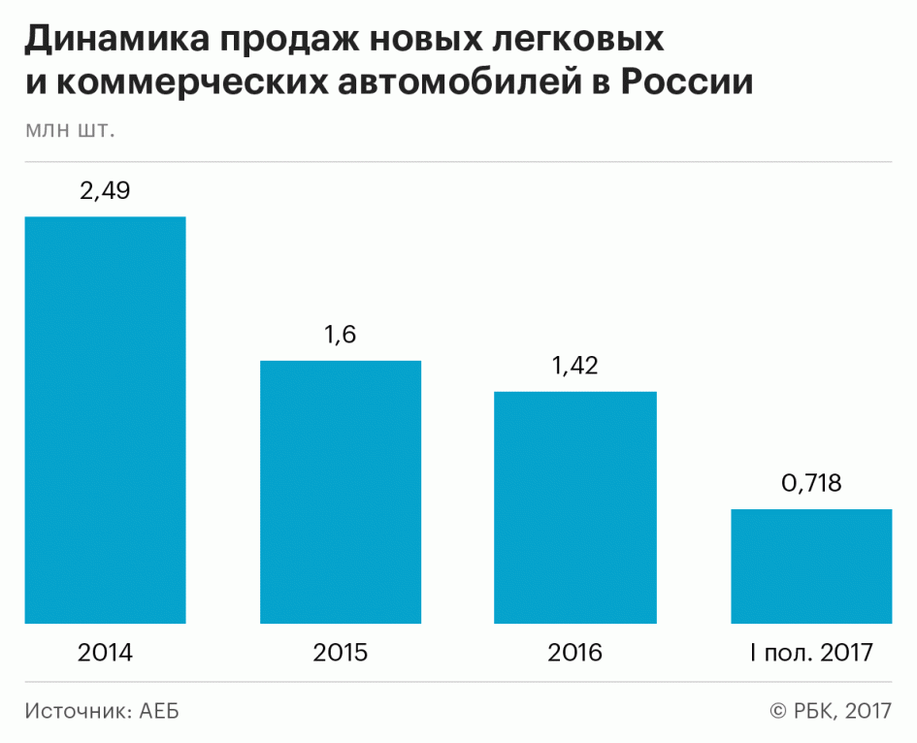

Сами дилеры не видят необходимости в увеличении числа автоцентров. Сейчас в Москве нет необходимости в открытии новых автосалонов, так как бренды уже представлены несколькими дилерами. Открытие новых автосалонов оправданно лишь в регионах, где бренды представлены неравномерно. Связи с этим крупные иностранные автопроизводители в связи с оживлением продаж в России начали поиски новых региональных дилеров.
Официальный импортер японского Suzuki компания «Сузуки Мотор Рус» в 2017 году объявила о приеме до 1 ноября заявок от потенциальных партнеров в России. Среди приоритетов — Новосибирск и Южный федеральный округ, поиск дилеров велся еще в 16 городах.
Toyota уже второй раз в 2017 году объявлял тендер на дилера в Барнауле: итоги первого были подведены в мае 2017 года, но дилер так и не начал работу. Поиск дилера обусловлен банкротством новосибирской группы «СЛК-Моторс», которая еще в 2016 году прекратила продажи машин в регионе.
Дистрибьютор другого японского бренда Nissan «Ниссан Мэнуфэкчуринг Рус» до 1 сентября 2017 года принимал заявки на тендер, ища новых партнеров в России. В планах открыть новые дилерские центры Nissan в четырех городах.
14 новых центров продаж планирует запустить и «Форд Соллерс Холдинг» — официальный дистрибьютор Ford.
О поиске дилеров на бренд DS в Москве и Санкт-Петербурге 18 августа 2017 году объявила группа PSA (представляет также марки Peugeot и Citroen).
Долгосрочные планы по расширению присутствия в России есть у китайской Chery, которая к концу 2018 года хочет увеличить дилерскую сеть почти на треть, до 115 автоцентров, и у Volvo, который планирует открыть в ближайшие пару лет еще 11 точек.
Продолжает поиск новых партнеров Mercedes. В восьми городах ведет поиск дилера Audi. О поиске дополнительных партнеров в регионах заявил также бренд Hyundai.
В нынешнем году открывать новые автосалоны будут в основном крупные игроки, так как доля новых игроков пока ничтожна, мала по причине высокой конкуренции, капиталоемкости, низкой маржинальности и постоянных крупных инвестиций, которых требует эта отрасль. По оценкам специалистов, расходы на открытие одного дилерского центра составляют от 60 млн до 600 млн руб. в зависимости от региона, бренда и других условий.
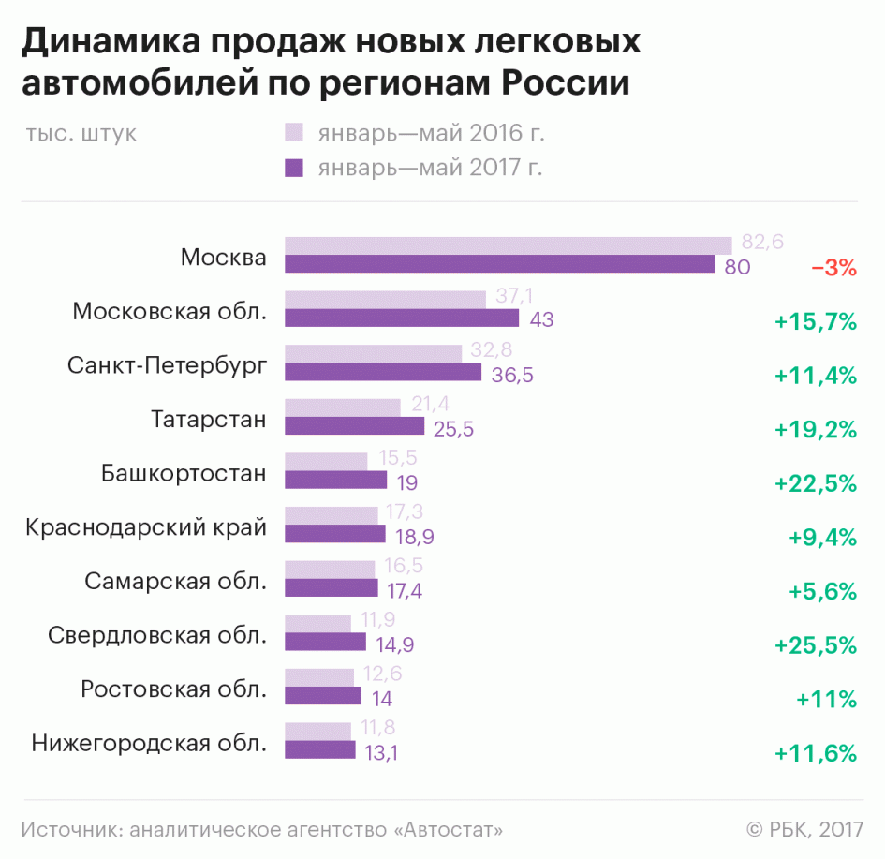

Автопроизводители при открытии центров ориентируются на продажу 3,5 млн автомобилей, но при объеме рынка в 1,4–1,5 млн автомобилей такое количество дилеров является избыточным. Так, крупнейший российский автопроизводитель АвтоВАЗ не планирует существенно увеличивать дилерскую сеть (сейчас насчитывает более 300 салонов). Основные задачи, которые поставил перед собой АвтоВаза сейчас это продолжать ребрендинг и повышать качество обслуживания клиентов.
Многие монобрендовые дилеры, отягощенные долгами, в текущей рыночной модели оказались нежизнеспособными.
В целом автодилеры очень осторожно говорят об изменении рынка в положительную сторону. 2017 год не для всех выдался удачным.
Крупный столичный дилер “Независимость” закрыла все свои салоны. Осенью практически одновременно она лишилась контрактов с дистрибьюторами BMW, Volvo и Jaguar Land Rover. Этому предшествовал резонансный скандал, связанный с большими задержками при выдаче покупателям оплаченных автомобилей.
На днях “Газпромбанк” обратился в арбитражные суды Свердловской области и города Москвы с исками о банкротстве структур автодилерской группы “Независимость” на сумму 2,2 млрд руб. Иски банка о банкротстве компаний “Независимость Екатеринбург М” (на сумму 167,9 млн руб.), “Независимость Екатеринбург К” (164,3 млн руб.), “Независимость недвижимость Урал” (1,89 млрд ​руб.), “Независимость — автомобили с пробегом”, “Независимость — Химки” (сумма не указана) зарегистрированы 24 ноября и пока не приняты к производству.
Общая же задолженность “Независимости” составляет около 6 млрд.
В тяжёлой финансовой ситуации оказалась восьмая по объёмам продаж группа компаний Genser. По информации “Автобизнесревю”, в 2016 году продажи компании сократились на четверть и составили 26,4 тысячи новых машин. Оборот Genser снизился на 11% — до 46,2 миллиарда рублей.
Дилеры по-разному оценивают перспективы будущего года. В “Авилоне” ждут 15-процентного роста рынка и обещают открытие новых автоцентров Mercedes Benz, BMW, Audi и Volkswagen. Появятся мобильное приложение, личный кабинет, сервисы по покупке и обслуживанию авто.
“Автомир” прогнозирует стагнацию в отрасли в ближайшие 2 года. В числе основных рисков компания называет вероятность снижения объёма господдержки и неопределённость по дальнейшему присутствию в России ряда автопроизводителей.
Что же касается производителей в Ford ожидают, что в этом году рынок продолжит восстановление с темпами роста 10–15%. По словам представителя компании, рынок по-прежнему будет стимулировать программы господдержки. Управляющий директор Kia Motors Rus Александр Мойнов сказал РБК, что рост составит минимум 5–7%, а в случае сохранения господдержки на уровне прошлого года — 10–12%, до 1,8 млн автомобилей. В Hyundai ожидают, что продажи достигнут 1,75 млн машин (плюс 10%). Представитель Mitsubishi сообщил РБК, что восстановление рынка будет зависеть от госсубсидий, и прогнозирует рост на уровне 10–13%.
Таким образом, несмотря на черную полосу которую пришлось пройти российском авторынку, за последние 5 лет, положительная динамика начала прослеживаться уже весной 2017 года. За весь год продажи пассажирских и легких коммерческих автомобилей в России выросли на 11,9% год к году до уровня 1 596 млн. штук. Конечно, рынку еще предстоит долгий путь возвращения к его прежнему размеру, но первый и очень важный шаг в правильном направлении сделан.

СПИСОК ИСПОЛЬЗОВАННЫХ ИСТОЧНКОВ

1. Ассоциация «Российские автомобильные дилеры» (РОАД), Режим доступа: http://www.asroad.org/ (Дата обращения 22.01.2018)
2. Аналитическое агентство "АВТОСТАТ", Режим доступа: https://www.autostat.ru/ (Дата обращения 22.01.2018)
3. Ассоциация европейского бизнеса, Режим доступа: https://www.aebrus.ru/ (Дата обращения 23.01.2018)
4. РБК – ведущий мультимедийный холдинг России, Режим доступа: http://www.rbcholding.ru/ (Дата обращения 24.01.2018)

https://www.rbc.ru/
Там же
http://www.asroad.org/
https://www.rbc.ru/
http://www.asroad.org/
Там же.
https://www.autostat.ru/
https://www.aebrus.ru/ru/

